# 第二章 总体设计

1. 逻辑架构设计  
这里有个图

1. B / S架构：B / S架构即浏览器和服务器架构模式。用户工作界面是通过WWW浏览器来实现，极少部分事务逻辑在前端(Browser)实现，但是主要事务逻辑在服务器端(Server)实现，形成所谓三层3-tier结构。WEB浏览器是客户端最主要的应用软件。这种模式统一了客户端，将系统功能实现的核心部分集中到服务器上，简化了系统的开发、维护和使用。客户端只需要安装一个浏览器，即可通过web server与服务器进行数据的交互。大大简化了客户端电脑载荷，减轻了系统维护与升级的成本和工作量。

2. web界面应用：客户端在网络页面上，直接连接到网络，便于个人用户以及机构用户快速上传数据，方便快捷处理查询数据。支持所有操作系统，适用于大多数PC端环境，提供了更好的用户体验。

2. 物理架构设计

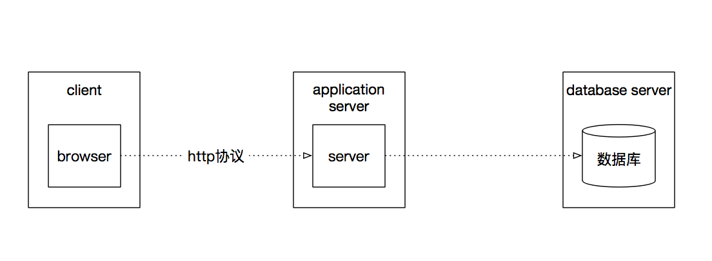

1）服务器端：系统服务端部署在服务器上，系统使用者通过浏览器实现业务操作；

2）客户端：系统采用B / S模式，所以PC客户端只要求Chrome浏览器支持。

3. 技术架构设计

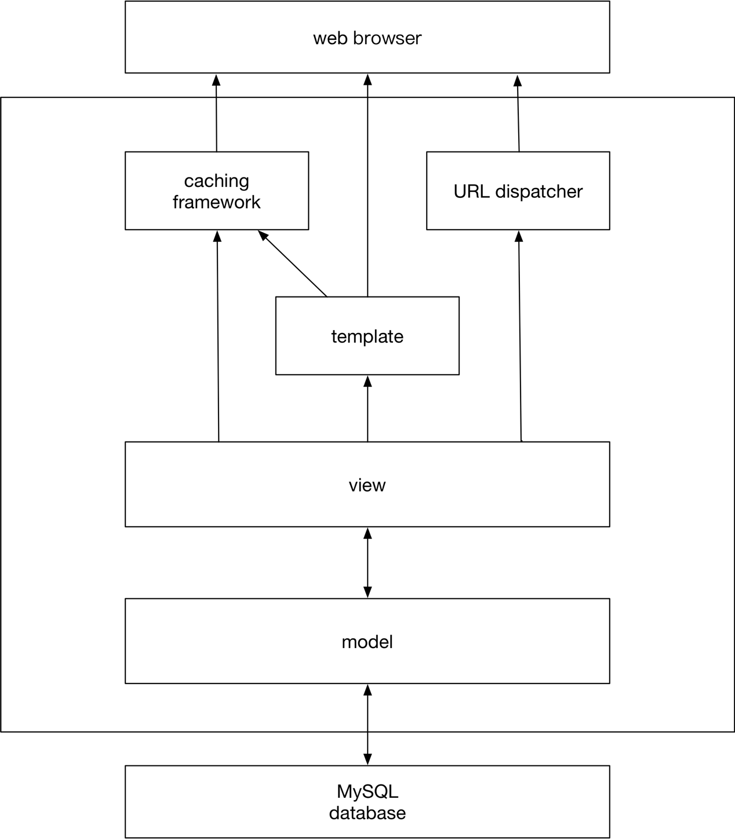

1. 分层模型设计：系统在Django框架下进行开发，采用的是MTV设计模式，实现分层模型设计，详细分为模型层（model），模板层（template），视图层（view），层与层间互相联系、传输，紧密不可拆分，同时在分层的过程中使得创建使用思路清晰明确。

1. 模型层：即数据存取层，该层处理与数据相关的所有事务： 如何存取、如何验证有效性、包含哪些行为以及数据之间的关系等。封装了对数据库等基础数据的操作和人脸识别的基本算法；

2. 模板层：即表现层，该层处理与表现相关的决定：如何在页面和其他类型的文档中进行显示，前端使用HTML+CSS+JavaScript实现；

3. 视图层：即业务逻辑层，该层包含存取模型及调取恰当模板的相关逻辑，是模板层和模型层之间的桥梁。

2. web service技术

客户端的所有数据请求采用Web Service技术，在后台应用设计一个web service服务器，提供数据增删改查以及人脸识别等服务。

# 第三章 系统数据结构详细设计

3.1. 系统数据结构类图

3.1.1. 类图

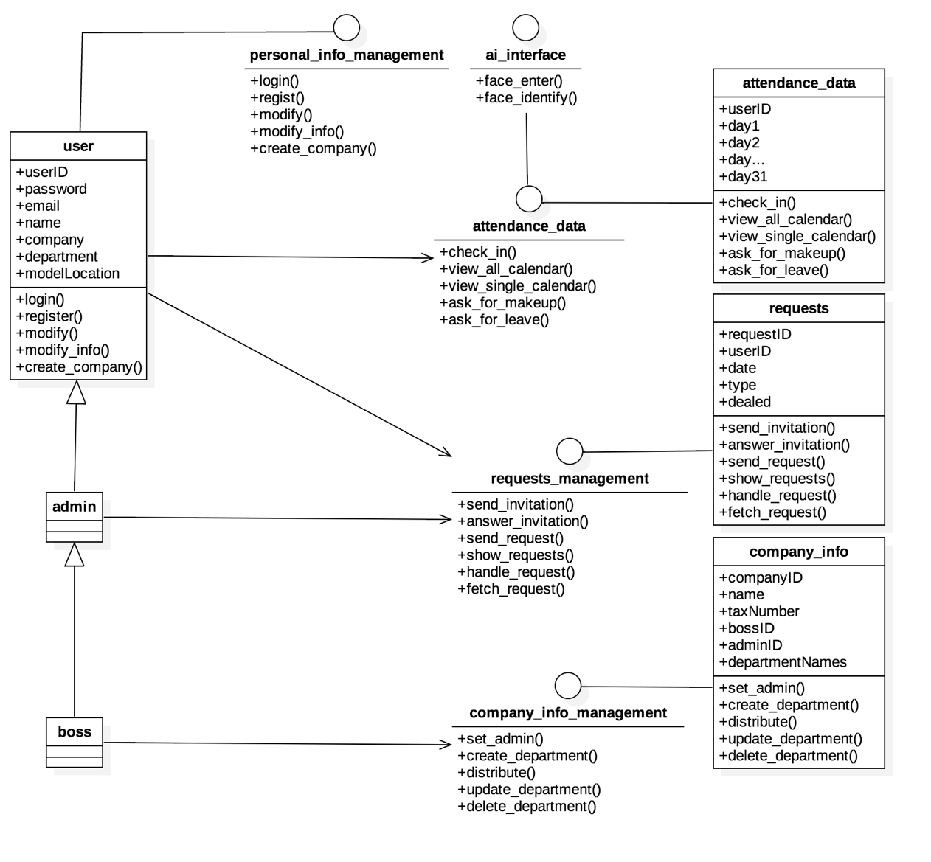

3.1.2. 类说明

1. user类：

String userID;

String password;

String email;

String name;

String company;

String department;

String model_location;//人脸存储模型位置

2、3. admin，boss类：

//无数据类型，只有特殊方法

4. company类：

String companyID;

String tax_number;//企业税号

String bossID;//老板的ID

String adminID;

String department_name;

List company_attendance_list;//公司员工考勤列表

5. attendance_data类：

String userID

String day1;

String day2;

…

String day31;

6. requests类

String requestID;

String userID;

String date;

String type;

Bool dealed;

3.2. 后台有关数据表说明

3.2.1 个人信息管理模块

（1）注册

|  |  |  |  |
| --- | --- | --- | --- |
| *名称* | *代码* | *数据类型* | *文本说明* |
| 用户名 | userID | varchar(20) |  |
| 姓名 | name | varchar(20) |  |
| 邮箱 | email | varchar(20) |  |
| 密码 | password | varchar(20) |  |

（2）登录

|  |  |  |  |
| --- | --- | --- | --- |
| *名称* | *代码* | *数据类型* | *文本说明* |
| 用户名 | userID | varchar(20) |  |
| 密码 | password | varchar(20) |  |

（3）信息修改

|  |  |  |  |
| --- | --- | --- | --- |
| *名称* | *代码* | *数据类型* | *文本说明* |
| 待修改信息 | status | int |  |
| 修改后内容 | info | varchar(20) |  |
| 用户名 | userID | varchar(20) |  |

（4）创建公司

|  |  |  |  |
| --- | --- | --- | --- |
| *名称* | *代码* | *数据类型* | *文本说明* |
| 公司名 | company | varchar(20) |  |
| 税号 | tax_number | varchar(20) | 公司唯一标识符 |
| 创建者 | boss_id | varchar(20) |  |

3.2.2 人工智能模块

（1）人脸录入

|  |  |  |  |
| --- | --- | --- | --- |
| *名称* | *代码* | *数据类型* | *文本说明* |
| 用户名 | user_id | varchar(20) |  |
| 人脸图片 | imgs | list | 传递200张人脸图片 |

（2）人脸识别

|  |  |  |  |
| --- | --- | --- | --- |
| *名称* | *代码* | *数据类型* | *文本说明* |
| 用户名 | user_id | varchar(20) |  |
| 人脸图片 | img | image | 传递1张人脸图片以识别 |

3.2.3 打卡信息管理模块

（1）打卡

|  |  |  |  |
| --- | --- | --- | --- |
| *名称* | *代码* | *数据类型* | *文本说明* |
| 用户名 | user_id | varchar(20) | 传递用户名，调用人工智能模块进行操作 |
| 用户人脸 | user_img | img | 传递用户人脸 |

（2）查看公司员工考勤日历

|  |  |  |  |
| --- | --- | --- | --- |
| *名称* | *代码* | *数据类型* | *文本说明* |
| 查询者用户名 | query_user_id | varchar(20) | 检测该员工是否为公司管理员，以防数据泄露 |
| 公司名 | company | varchar(20) |  |

（3）查看单个员工考勤日历

|  |  |  |  |
| --- | --- | --- | --- |
| *名称* | *代码* | *数据类型* | *文本说明* |
| 查询者用户名 | query_user_id | varchar(20) | 检测该员工是否为本身或公司管理员，以防数据泄露 |
| 待查询用户名 | user_id | varchar(20) |  |

（4）补卡申请

|  |  |  |  |
| --- | --- | --- | --- |
| *名称* | *代码* | *数据类型* | *文本说明* |
| 用户名 | user_id | varchar(20) | 补卡者用户名 |
| 补卡理由 | content | varchar(100) |  |

（5）请假申请

|  |  |  |  |
| --- | --- | --- | --- |
| *名称* | *代码* | *数据类型* | *文本说明* |
| 用户名 | user_id | varchar(20) |  |
| 请假理由 | content | varchar(100) |  |

（6）审批申请（调用消息处理模块）

|  |  |  |  |
| --- | --- | --- | --- |
| *名称* | *代码* | *数据类型* | *文本说明* |
| 申请id | request_id | varchar(20) |  |
| 状态码 | status | bool | 表示同意与否 |

3.2.4 站内信模块

（1）发出邀请信息

|  |  |  |  |
| --- | --- | --- | --- |
| *名称* | *代码* | *数据类型* | *文本说明* |
| 收件人 | receiver_id | varchar(20) |  |
| 发件人 | sender_id | varchar(20) |  |
| 邀请内容 | content | varchar(100) |  |

（2）接受邀请（调用消息处理模块）

|  |  |  |  |
| --- | --- | --- | --- |
| *名称* | *代码* | *数据类型* | *文本说明* |
| 邀请信息id | request_id | varchar(20) |  |
| 状态码 | status | bool |  |

（3）查看消息列表

|  |  |  |  |
| --- | --- | --- | --- |
| *名称* | *代码* | *数据类型* | *文本说明* |
| 用户名 | user_id | varchar(20) |  |

3.2.5 公司管理模块

（1）设置公司管理员

|  |  |  |  |
| --- | --- | --- | --- |
| *名称* | *代码* | *数据类型* | *文本说明* |
| 公司名 | company | varchar(20) |  |
| 管理员id | admin_id | varchar(20) |  |

（2）创建部门

|  |  |  |  |
| --- | --- | --- | --- |
| *名称* | *代码* | *数据类型* | *文本说明* |
| 部门名称 | department | varchar(20) |  |
| 公司名 | company | varchar(20) |  |

（3）分配员工部门

|  |  |  |  |
| --- | --- | --- | --- |
| *名称* | *代码* | *数据类型* | *文本说明* |
| 员工用户名 | staff_id | varchar(20) |  |
| 公司名 | company | varchar(20) |  |
| 分配部门名 | department | varchar(20) |  |

3.3 数据接口说明

3.3.1. 接口调用说明

1）人脸识别模块：

1. 矩阵 face2matrix（图片）
2. 矩阵s faces2matrices（图片s） 调用1
3. bool train（userID,矩阵s）
4. userID identify（矩阵）
5. bool face_enter（userID , 图片s） 调用2和3,调用数据库模块
6. userID face_identify(one picture) 调用1，

2）个人信息管理模块：

1. bool login（账号，密码）
2. bool register（账号，密码，名字，邮箱）
3. bool modify（账号，条目column，String内容） 调用数据库
4. bool create_company（账号，公司名 ，税号） 调用数据库

3）考勤打卡模块:

1. userID check_in（图片）调用 人脸识别模块函数 face_identify，调用

假设 check_in_info { info[][2] 第一列是userID，第二列是时间 格式为yy/mm/dd-hh:mm:ss@yy/mm/dd-hh:mm:ss,分别为上班打卡和下班打卡}

1. 所有员工打卡信息 view_all_calendar（date）
2. 单个员工打卡信息 view_single_calendar（userID,month）
3. bool ask_for_makeup(userID,date)
4. bool ask_for_leave(userID,date)

4）站内信模块:

1. bool send_invitation(userID,companyID)
2. bool answer_invitation(userID,companyID ,bool)
3. bool send_request(userID,date,type)
4. List<requestID> show_requests()
5. bool handle_request(requestID)
6. < userID,companyID ,bool > fetch_request(requestID)

5）公司管理模块

1. bool set_admin(userID, companyID)
2. create_department(department_name, companyID)
3. distribute(userID, department_name, companyID)
4. update_department(companyID, origin_department, new_department)
5. delete_department(companyID, department_name)

#第四章 系统业务详细设计

* 1. 系统功能结构

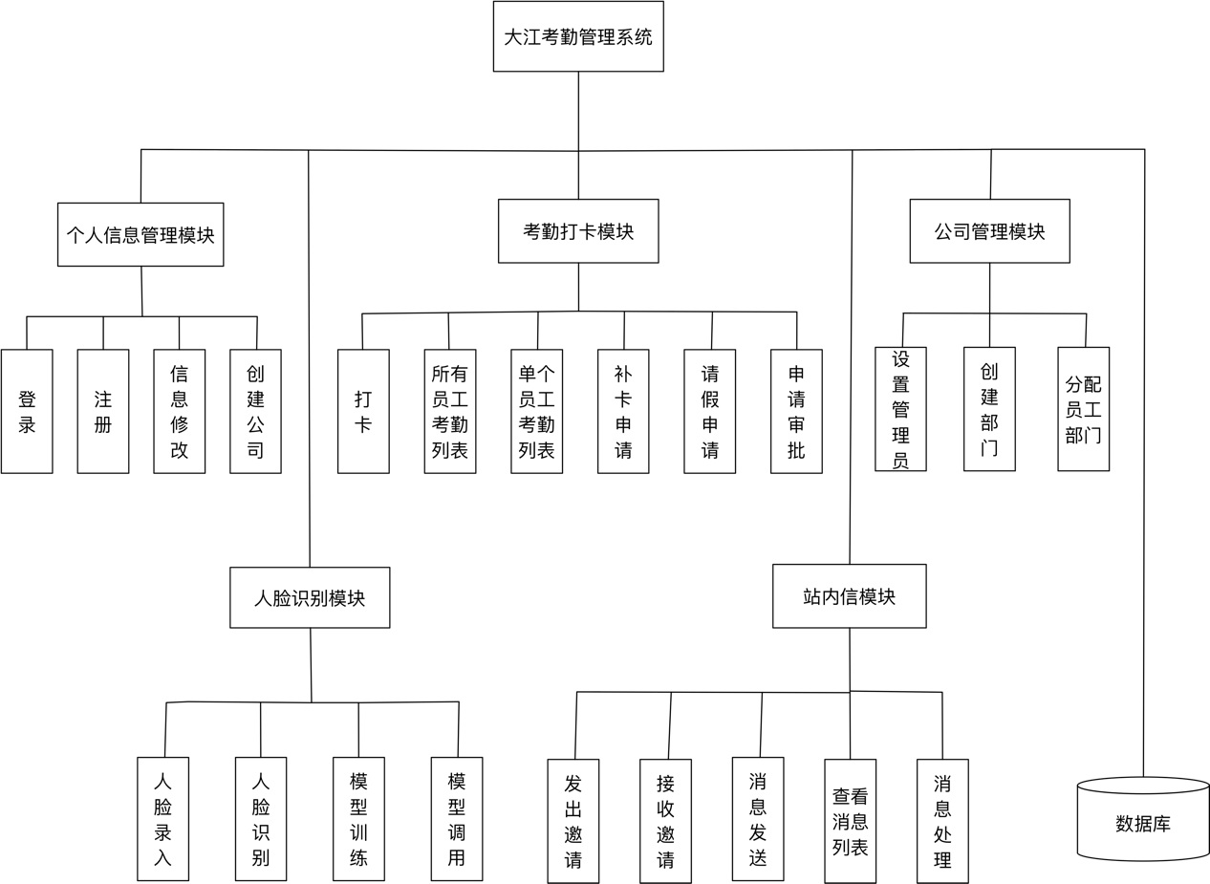

* 1. 系统功能设计
     1. 个人信息管理模块：
        1. 登录：用户输入用户名密码，点击登录，将登录请求转交给服务器，返回登录结果，若成功，则根据用户类型跳转到相应的界面；
        2. 注册：用户输入用户名、邮箱、密码，后台检测其用户名是否重复，若为合法用户名，则返回注册成功，跳转到登录界面；
        3. 信息修改：用户在修改信息界面选定更改的信息并点击保存，之后将修改的请求以及内容传递至后台，若更改成功，返回成功，则跳转到用户登录后界面，若更改失败，跳转到信息修改界面并提示；
        4. 创建公司：用户若未加入公司，则有创建公司选项，可以输入公司名、税号，提交创建公司请求。将用户名、公司名、税号作为表单传至服务器，若成功，则返回成功界面，反之返回创建公司失败；
     2. 公司管理模块
        1. 设置管理员：老板用户选择员工并任命其为管理员，后台检测该员工是否为管理员，若是，则更改数据库字段并返回成功，反之则弹出提示信息；
        2. 创建、修改部门：老板用户创建部门，选定部门名称即可提交表单；修改某部门名称也将公司名、原名、现名提交，若更改成功，则返回成功信息，反之弹出提示信息；
        3. 分配员工部门：用户为员工分配部门，提交请求，将员工名、现部门传递至后台进行修改
     3. 考勤打卡模块：
        1. 打卡：员工可以在登录系统后进行打卡，也可以在登录之前进行打卡，打卡只传递用户的人脸，由人工智能模型自动识别用户信息，并将打卡信息存入系统。
        2. 查看所有员工考勤列表：
     4. 人脸识别（ai）模块：
        1. 人脸录入：调用终端摄像头，提示用户将脸部置于摄像头内；等时间间隔截取200张用户的图片，传输至服务器，录入结束；在服务器端进行模型的训练；训练结束后，检测正确率：若达到要求值，即训练成功，则录入成功，分配给用户模型所在的位置并存入数据库；若未达到要求值，则重新录入；
        2. 人脸识别：调用终端摄像头，提示用户将脸部置于摄像头内；等时间间隔截取用户图片发送至服务端；服务器端使用模型对图片进行人脸识别，返回识别结果；若成功，浏览器停止截取，识别成功。若超时，则识别失败，返回人脸识别界面。
  2. 系统参数设计
     1. 信息存储时间长度信息  
        用户cookie信息保存时间：3600
     2. 路径设计  
        attendance_data:存放员工打卡信息的app  
        basic_info:存放员工和公司基本信息的app  
        requests_data:存放员工请求、管理员处理请求的app  
        backends\ai:后端的人脸识别部分  
        backends\attendance_checking:后端的签到打卡处理部分  
        backends\company_management:后端的公司管理部分  
        backends\mail_management:后端的请求处理部分  
        backends\personal_info_management:后端的个人信息管理部分  
        bigRiver:存放项目的基本信息，决定页面跳转逻辑等  
        static\css:存放前端所需的css文件  
        static\js:存放前端所需的JavaScript文件  
        static\fonts:存放前端所需的字体文件  
        static\images:存放前端所需的图片文件  
        templates:模板文件夹，存放前端的HTML文件等